Филиал муниципального бюджетного общеобразовательного учреждения
средняя общеобразовательная школа с. Ярославка в с. Сальёвка
муниципального района Дуванский район Республики Башкортостан

«Письмо Деду Морозу»

Участие в детском республиканском проекте
«Письмо Деду Морозу», 2018 г., учреждённом Фондом социального, культурного и экономического развития Уфы «Общественный фонд развития города»

Участники проекта учащиеся 6 класса
ФМБОУ СОШ с. Ярославка в с. Сальёвка
муниципального района Дуванский район
Республики Башкортостан
Михайлов Максим
Падукова Юлия
Фокина Елена
Чернецова Кристина
Шерстобитова Софья
Классный руководитель Гордеева Вера Ивановна

2018 год

Здравствуйте, уважаемый Дед Мороз!
Пишут вам ученики 6 класса ФМБОУ СОШ c.Ярославка в с. Сальёвка Дуванского района Республики Башкортостан Михайлов Максим Александрович, Падукова Юлия Андреевна, Фокина Елена Александровна, Чернецова Кристина Николаевна, Шерстобитова Софья Сергеевна. Нам всем по 12 лет. Классный руководитель у нас Гордеева Вера Ивановна.
Мы живём в селе Сальёвка. У нас очень красивая природа. Возле села растёт смешанный лес, а в нём грибы и ягоды, водятся разные звери. У нас есть памятник природы гора «Гладкая». Мы учимся в основной школе, средняя в соседнем селе. А ещё в селе есть детский сад и Дом культуры, в котором работают танцевальный и вокальный кружки. У нас нет никаких развлекательных центров, поэтому веселим себя сами.
Когда узнали о проекте «Письмо Деду Морозу» загорелись желанием съездить на каникулах в город Уфу на ёлку. Вот было бы счастье! Помечтали, пофантазировали и решили рискнуть, написать. Ведь мы активные участники всех мероприятий, проводимых в школе, в селе Сальёвка, участвуем в трудовых десантах, проявляем творчество и инициативу и хорошо учимся.
Мы стали выполнять задания.
- Забота о людях, находящихся в трудной жизненной ситуации.
Мы подумали по этому поводу и пришли к выводу, что сложнее всего живется стареньким больным людям, у кого нет здесь детей. Мы поинтересовались в администрации сельского поселения сколько у нас таких людей, где они живут и пошли им помогать. Нас очень радостно встречали, расспрашивали чьи мы дети, в каком классе учимся, рассказывали о своём детстве, и просто о их жизни раньше. Люди были рады, что мы к ним пришли. Ну и, конечно, мы интересовались у них, какая им нужна помощь и помогали. Сложить дрова в поленницу, убрать мусор на территории усадьбы, почистить снег, даже помыть посуду.
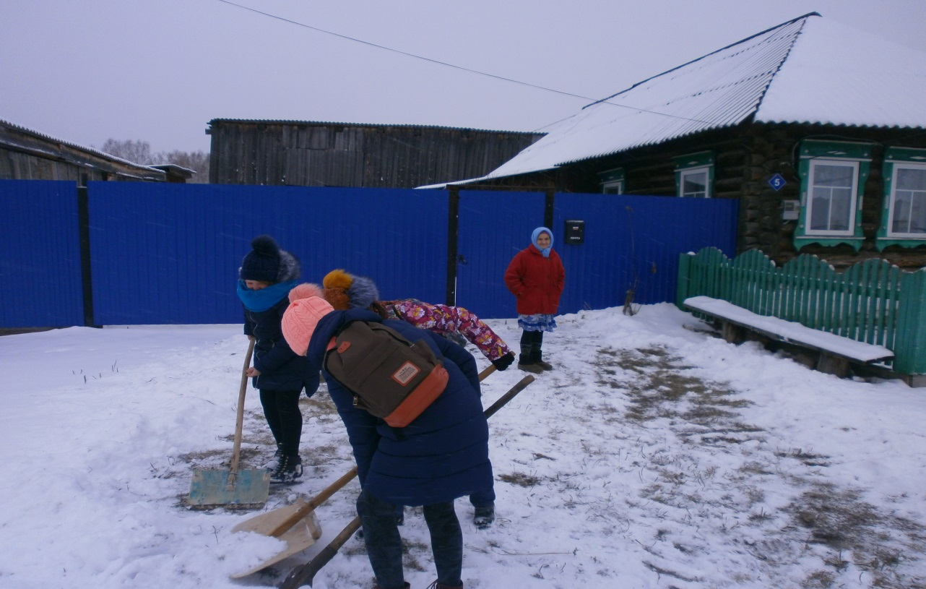

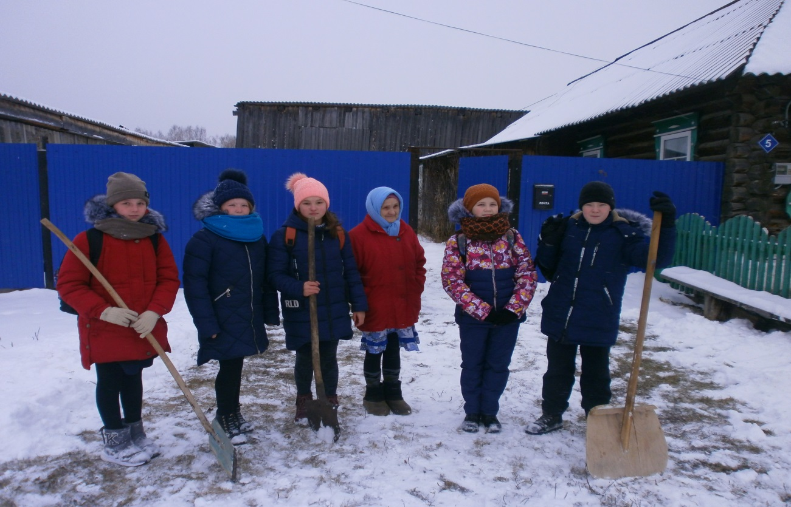

- Экология и благоустройство родного края.
Самая большая беда в селе, в решении которой мы можем принять участие – это мусор. Каждый год весной и осенью, мы проходим по улицам села и убираем мусор вдоль дорог до самых заборов и домов.

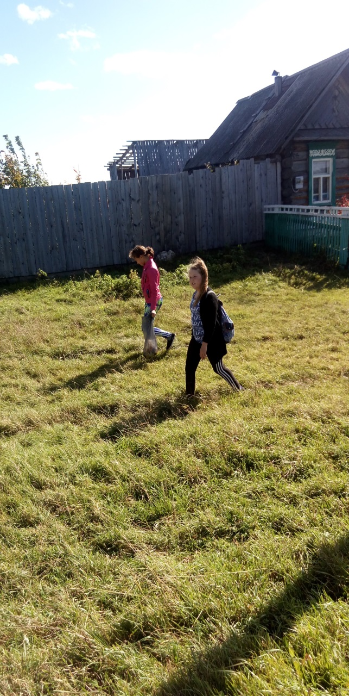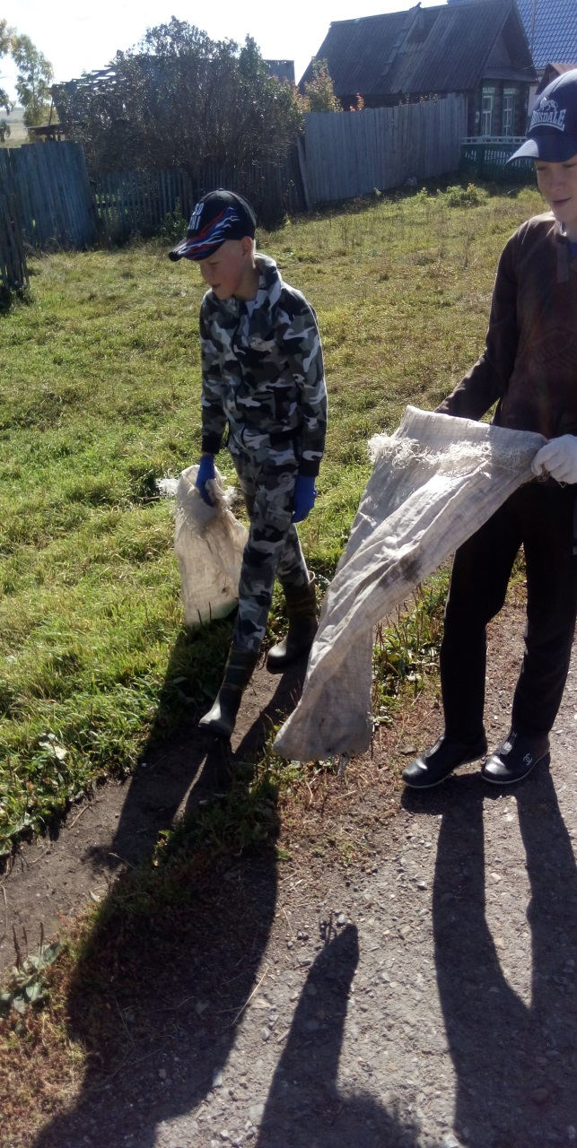

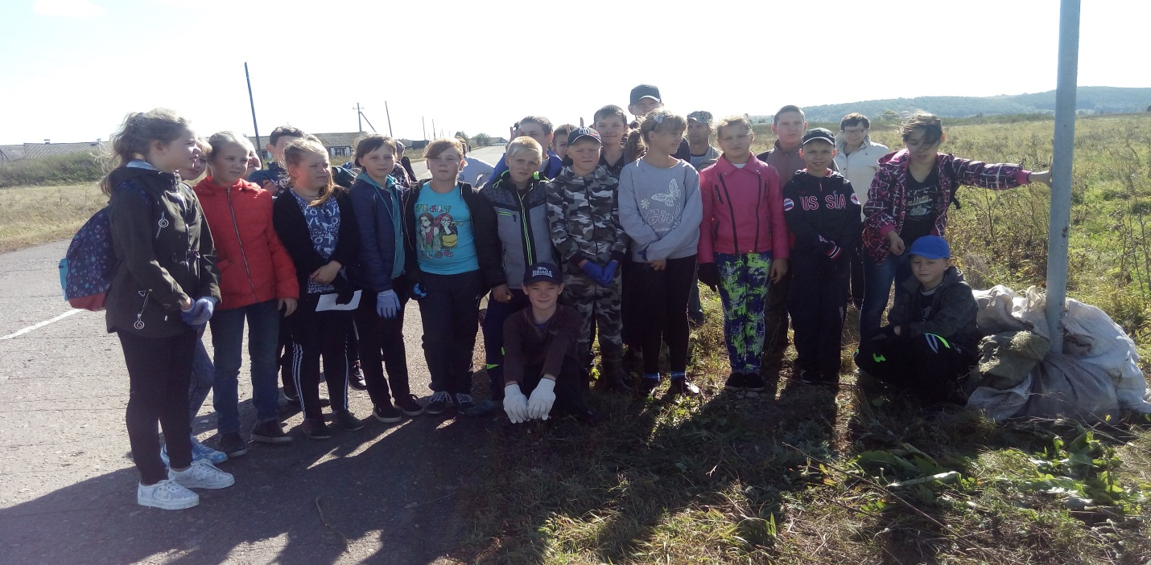

В октябре этого года мы приняли участие в экологической акции «Сдай макулатуру – спаси дерево! » Мы ходили по домам, спрашивали макулатуру, брали коробки в магазинах. Нами собрано 397 кг. Мы первые в школе!
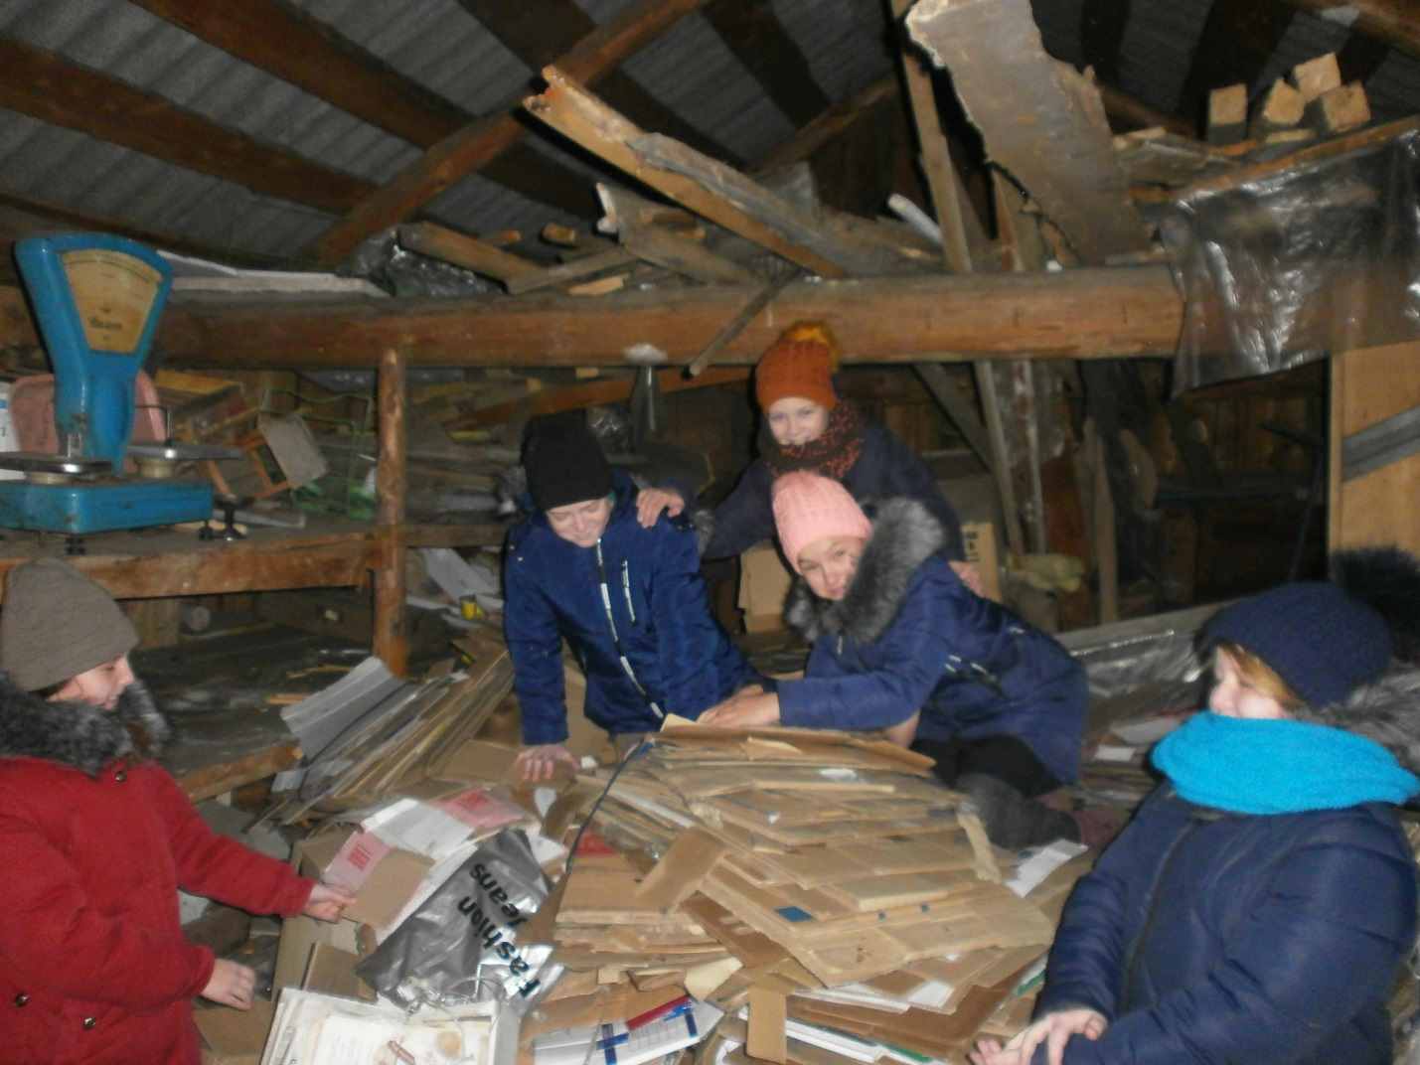

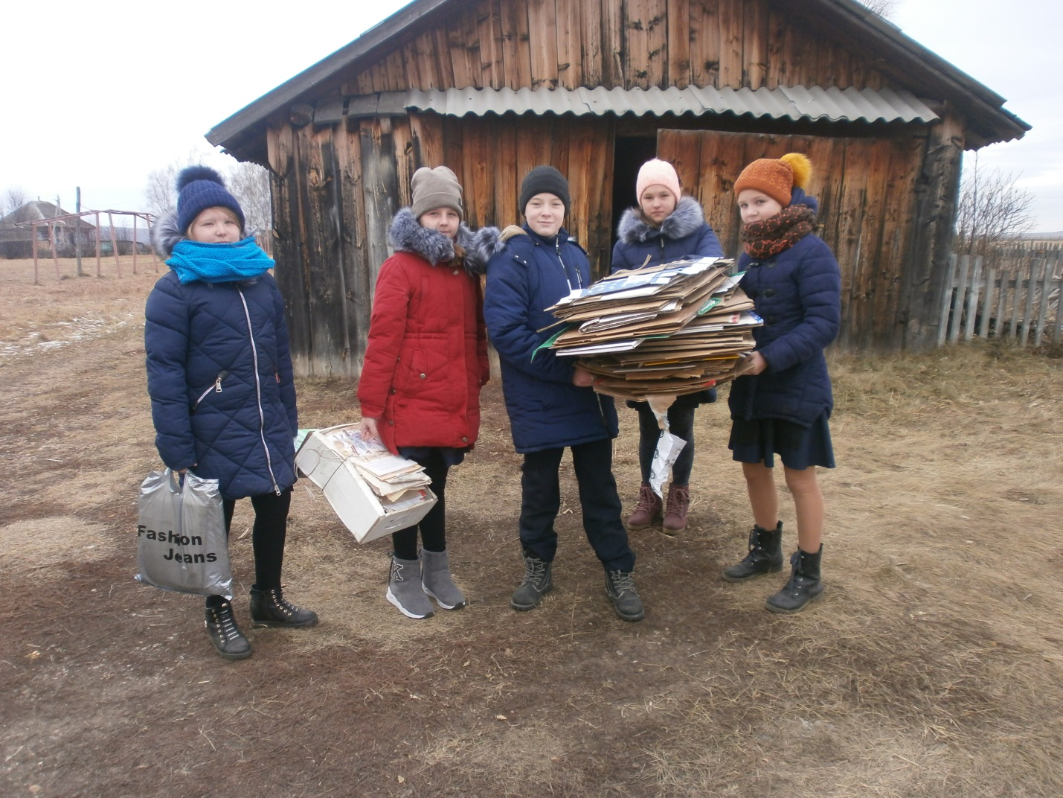

Мы благодарны нашим родителям за помощь нам, они подвозили на машинах макулатуру и помогали донести. Мы верим, что собранная нами макулатура пройдёт переработку и получится вторичное сырьё, которое послужит людям, и бумажного мусора будет меньше.
- Культура и спорт.
Мы принимаем участие в концертах к праздникам в Доме культуры, в школьных мероприятиях. В сентябре в школе проводился день здоровья с выходом на природу. Мы победили в осеннем кроссе.
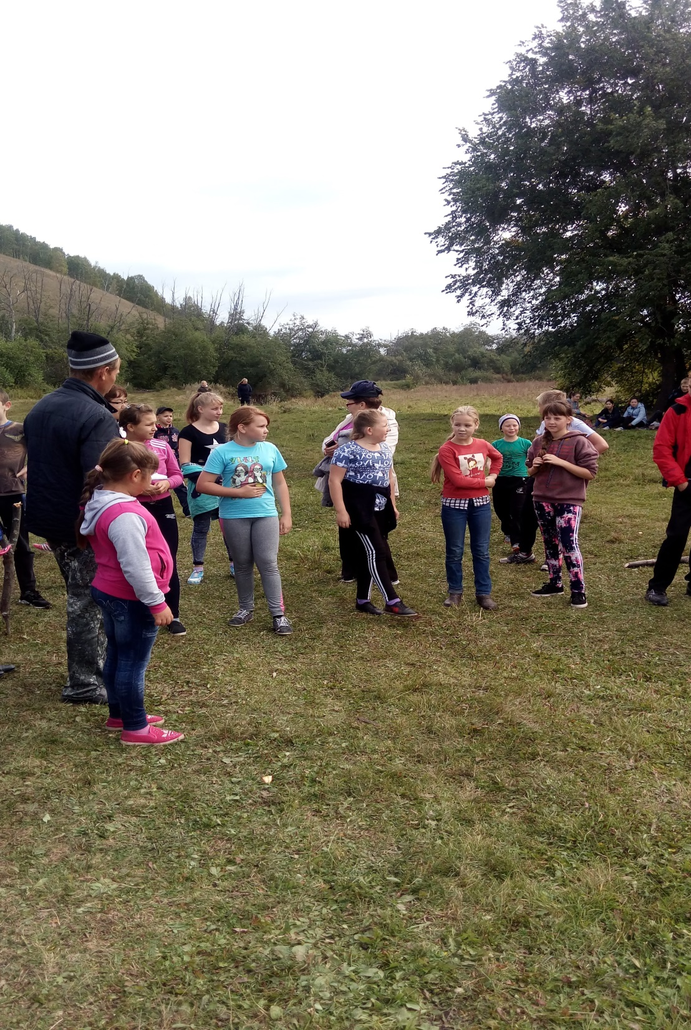
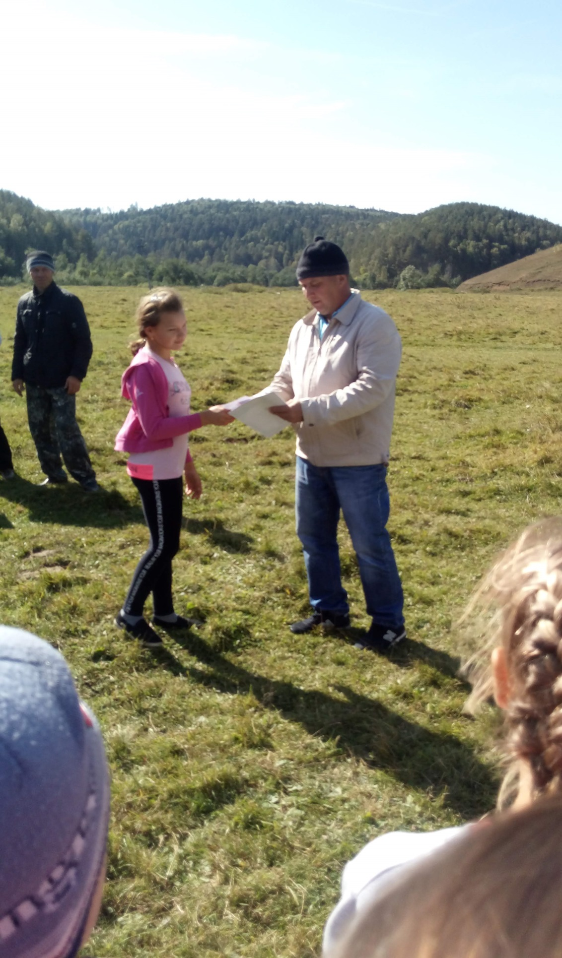

А на день Учителя в школе для учителей и всех учеников показали 30-минутную пьесу «Остров мечты».
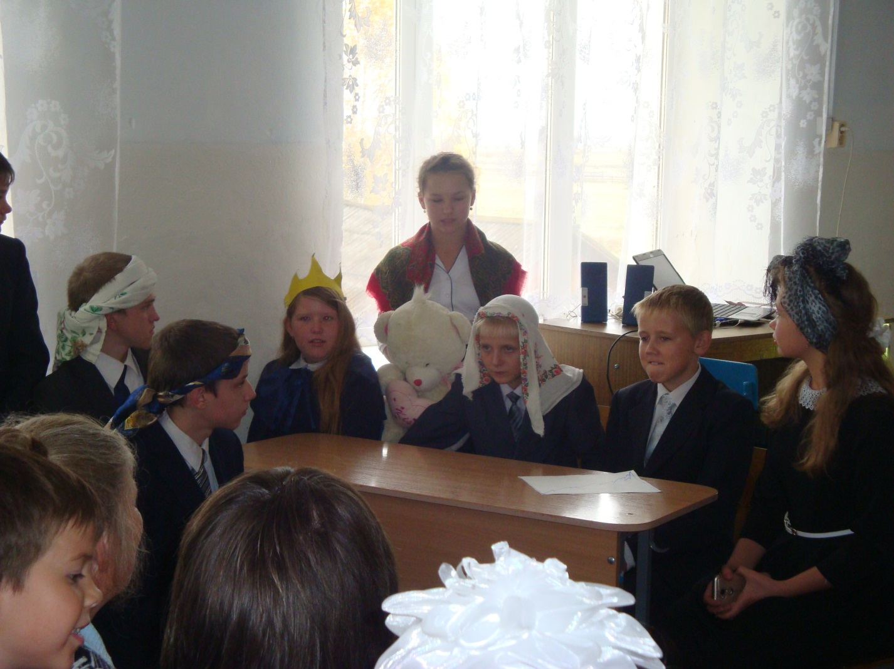

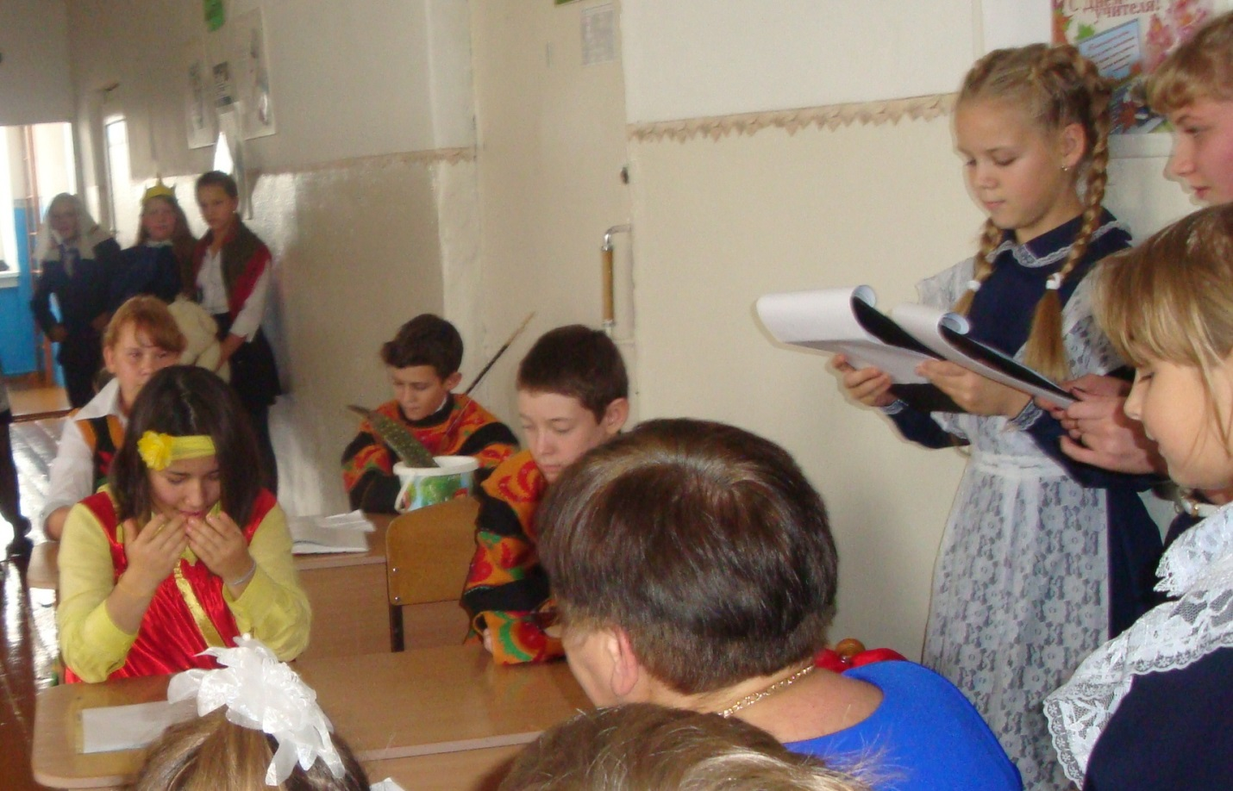

На празднике осени мы танцевали танец «Таката»,
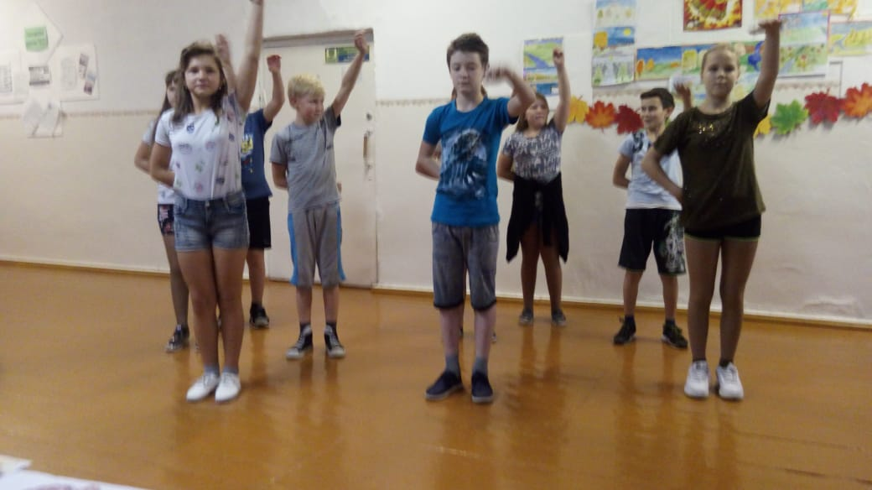
а на концерте ко дню Матери будем петь песню.
Вот такие у нас дела.

Уважаемый, Дед Мороз! Мы от души поздравляем Вас и Вашу команду с наступающим Новым годом! Пусть Новый год принесёт вам успехов в Ваших делах!
До свидания!

Наша команда:
1.Михайлов Максим Александрович, 12 лет.
2. Падукова Юля Андреевна, 12 лет.
3. Фокина Елена Александровна,12 лет.
4. Чернецова Кристина Николаевна,12 лет.
5. Шерстобитова Софья Сергеевна,12 лет.
Классный руководитель Гордеева Вера Ивановна.

